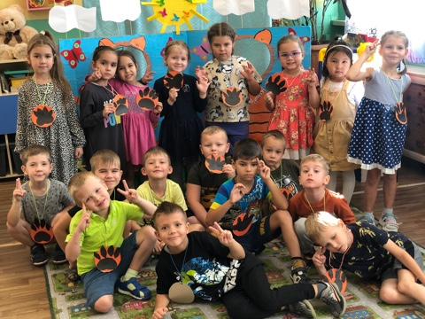
Развлечение в подготовительной группе посвященное «Дню амурского тигра».
Цель: воспитывать любовь к живой природе, к животным.
Расширять представления детей об окружающем мире.
Обратить важность мероприятия по охране амурского тигра.
Познакомить детей с образом жизни амурского тигра, средой его обитания, привычкам.
Ход образовательной деятельности:
Воспитатель: Дорогие ребята, сегодня мы посвящаем наш день- дню амурского тигра,
Краснокнижный хищник наш великий Тигр! Который самый сильный и большой на Земле.
У взрослого тигра в природе практически нет врагов.
У мамы тигрицы обычно рождается два или три малыша. Пока маленькие тигрята не умеют охотиться, мама тигрица кормит их молоком. Они, как котята, много бегают и прыгают, а тигрица учит их добывать еду.
Научный факт: Тигрята рождаются слепыми, но уже через несколько днейони открывают свои глазки. 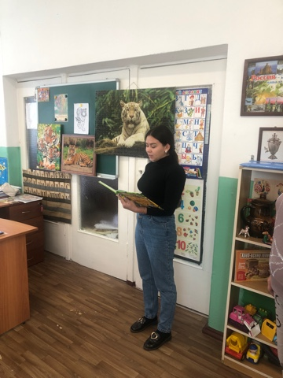
Тигры появились на земле больше миллиона лет назад! Сегодня их можно встретить и в тропических лесах, и в бамбуковых чащах, и в сухих саваннах, и в горах. На востоке России живут самые крупные тигры- амурские !
Тигры – хищные животные. Они охотятся на оленей, косуль, кабанов, а иногда даже на крокодилов.
Хищники прекрасно видят в темноте, поэтому могут выходить на охоту и днем и ночью.
Тигр охотиться в одиночку. Поджидая добычу, он прячется в зарослях. Полосатая окраска позволяет тигру оставаться незаметным.
Научный факт: полоски каждого тигра уникальны, как отпечатки пальцев у человека.
А теперь ребята послушает стихотворения наших ребят которые посвящены прекрасному амурскому тигру!
1. О, Тигр, ты чудо из чудес,
Перед тобой дрожит весь лес
И человек, и зверь любой
Всегда трепещут пред тобой! Пусть восхищается весь мир!
Великий Тигр, ты наш- кумир!
Тебя в обиду не дадим
И род тигриный сохраним.

2. Даже маленький тигренок
Хоть собою не пригож,
Это вовсе не котенок.
Ты его рукой не трожь.
Укусить он может крепко
Не успеешь убежать.
Хоть тигрёнок все же детка,
Но не стоит с ним играть!
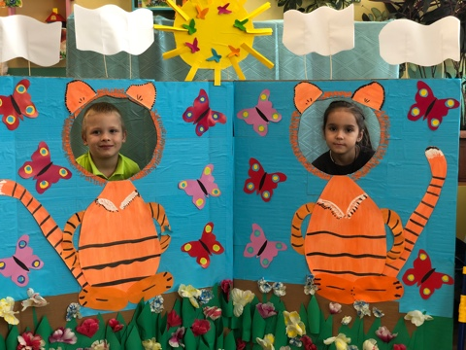
3. Не смотри что похожа на кошку
Это огненно-рыжая крошка,
Взгляд игривый, ребячьи повадки
И характер веселый и гладкий
Убедишься ты в скорости сам:
Не по дням тигр растет- по часам,
Крепнут острые когти на лапах
И все больше на маму и папу
Он походит. И не до игры,
Если слышишь грозное «Рр-рррр-ррр»
Тигр охотник свирепый, могучий.
Обходи стороной его лучше!
Воспитатель: Молодцы ребята! давайте похлопаем!
А теперь мы поиграем в словесную игру называется она «что ест тигр на обед?» вы будите мне отвечать да или нет.

Мясо есть он, как всегда
Я права, ребята? (Да)
Ловит рыбку из реки,
Чтоб сварить себе ухи? (Нет)
У него большие лапы? (Да)
Носит он пиджак и шляпу? (Нет)
Кофе пьет он по утрам? (Нет)
В свой любимый день рождения,
Пьет чай с грушевым вареньем? (Нет)
По утрам жует он в спешке
Чипсы, фанту, Кириешки? (Нет)
Тигр поймает в два скачка
И оленя, и барсука? (да)
Он красивый, полосатый
Правда, это ведь ребята? (Да)
На него охотиться нельзя,
Так ли это мои друзья? (Да)

Воспитатель: верно!!! Какие вы внимательные ребята, прям умнички.
Ну что же ребята а теперь мы с вами рассаживаемся по своим местам и сделаем каждому их вас, тигриную лапку в качестве эмблемы.
Для этого детям выдается цветной картон и бумага, дети должны вырезать и приклеить эмблему.
Материалы: картон оранжевый, бумага черная, ножницы, клей, кисточка для клея, клеенка, шнурок.
После данной аппликации, совместное фото и чаепитие для детей.
